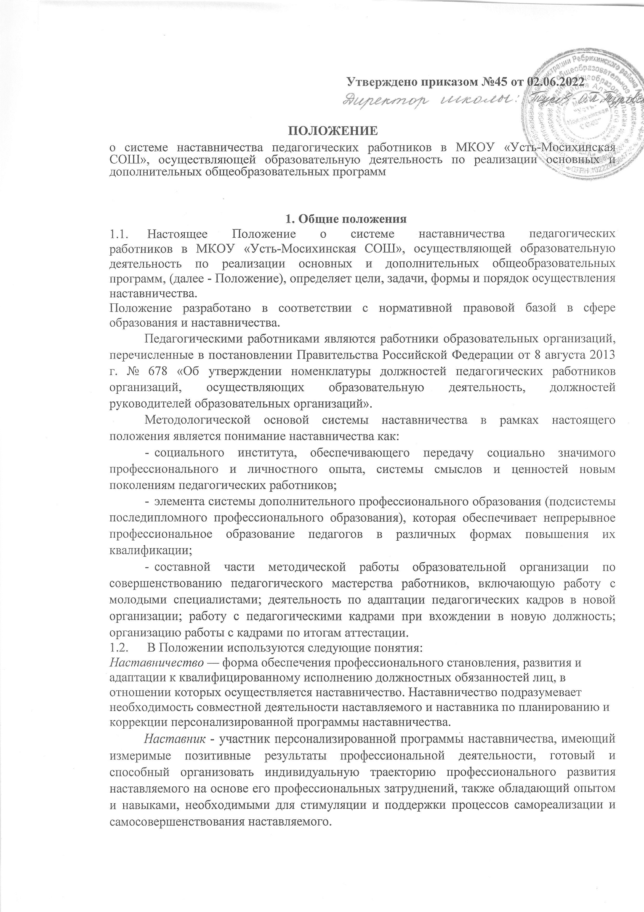
Наставляемый - участник системы наставничества, который через взаимодействие с наставником и при его помощи и поддержке приобретает новый опыт, развивает необходимые навыки и компетенции, добивается предсказуемых результатов, преодолевая тем самым свои профессиональные затруднения. Наставляемый является активным субъектом собственного непрерывного личностного и профессионального роста, который формулирует образовательный заказ системе повышения квалификации и институту наставничества на основе осмысления собственных образовательных запросов, профессиональных затруднений и желаемого образа самого себя как профессионала.
Форма наставничества - способ реализации системы наставничества через организацию работы наставнической пары/группы, участники которой находятся в заданной ролевой ситуации, определяемой основной деятельностью и позицией участников.
Персонализированная программа наставничества - это краткосрочная персонализированная программа (от 3 месяцев до 1 года), включающая описание форм и видов наставничества, участников наставнической деятельности, направления наставнической деятельности и перечень мероприятий, нацеленных на устранение выявленных профессиональных затруднений наставляемого и на поддержку его сильных сторон.
Индивидуальный образовательный маршрут наставляемого - это долгосрочная (4-5 лет) образовательная программа профессионального самосовершенствования педагогического работника в рамках дополнительного профессионального образования, реализуемая на основе мотивированного выбора образовательных альтернатив.

2. Цели, задачи, принципы системы наставничества.
Цель системы наставничества - создание системы правовых, организационно-педагогических, учебно-методических, управленческих, финансовых условий и механизмов развития наставничества для обеспечения непрерывного профессионального роста и профессионального самоопределения педагогических работников, самореализации и закрепления в профессии, включая начинающих педагогов.
Задачи системы наставничества:
- содействовать повышению правового и социально-профессионального статуса наставников, соблюдению гарантий профессиональных прав и свобод наставляемых;
- обеспечивать соответствующую помощь в формировании межшкольной цифровой информационно-коммуникативной среды наставничества, взаимодействия административно-управленческих (вертикальных) методов и самоорганизующихся недирективных (горизонтальных) инициатив;
- оказывать методическую помощь в реализации различных форм и видов наставничества педагогических работников в образовательных организациях;
- способствовать формированию единого научно-методического сопровождения педагогических работников, развитию стратегических партнерских отношений в сфере наставничества на институциональном и внеинституциональном уровнях.
Система наставничества основывается на следующих принципах:
- принцип добровольности, соблюдения прав и свобод, равенства педагогов предполагает приоритет и уважение интересов личности и личностного развития педагогов, добровольность их участия в наставнической деятельности, признание равного социального статуса педагогических работников, независимо от ролевой позиции в системе наставничества;
- принцип индивидуализации и персонализации направлен на признание способности личности к саморазвитию в качестве естественной, изначально присущей человеку потребности и возможности; на сохранение индивидуальных приоритетов в формировании наставляемым собственной траектории развития;
- принцип вариативности предполагает возможность образовательных организаций выбирать наиболее подходящие для конкретных условий формы и виды наставничества;
- принцип системности и стратегической целостности предполагает разработку и реализацию системы наставничества с максимальным охватом всех необходимых структур системы образования на федеральном, региональном, муниципальном и институциональном уровнях.

3. Условия и ресурсы для реализации системы наставничества.
Система наставничества является совокупностью условий, ресурсов, процессов, механизмов, инструментов, необходимых и достаточных для успешной реализации в образовательной организации персонализированных программ наставничества педагогических работников.
3.1. Кадровые условия и ресурсы
Кадровые условия предполагают наличие в образовательной организации:
руководителя, разделяющего ценности отечественной системы образования, приоритетные направления ее развития;
куратора реализации персонализированных программ наставничества;
наставников - педагогов, которые имеют подтвержденные результаты педагогической деятельности, демонстрируют образцы лучших практик преподавания, профессионального взаимодействия с коллегами.
3.2. Организационно-методические и организационно-педагогические условия и ресурсы.
Организационно-методические и организационно-педагогические условия и ресурсы реализации системы наставничества в образовательной организации включают:
- подготовку локальных нормативных актов, программ, сопровождающих процесс наставничества педагогических работников;
- разработку персонализированных программ наставнической деятельности;
- оказание консультационной и методической помощи наставникам и наставляемым в разработке перечня мероприятий «дорожной карты» по реализации персонализированных программ наставничества;

- цифровую информационно-коммуникационную среду наставничества вне зависимости от конкретного места работы наставляемого и наставника и круга их непосредственного профессионального общения;
- изучение, обобщение и распространение положительного опыта работы наставников, обмен инновационным опытом в сфере наставничества педагогических работников;
- координирование вертикальных и горизонтальных связей в управлении наставнической деятельностью;
- нормотворческую, учебно-методическую, научно-методическую, информационно-аналитическую деятельность Центра непрерывного повышения профессионального мастерства в Алтайском крае (далее - «ЦНППМ»), стажировочных площадок, сетевых сообществ, педагогических общественных объединений Алтайского края и т.д., направленную на поддержку наставничества педагогических работников в образовательных организациях;
- осуществление мониторинга результатов наставнической деятельности.
3.3. Материально-технические условия и ресурсы
Материально-технические условия и ресурсы образовательной организации могут включать: учебный класс и (или) комнату для проведения индивидуальных и (или) групповых встреч наставников и наставляемых; доску объявлений для размещения открытой информации по наставничеству педагогических работников (в т.ч. электронный ресурс, чат/группа наставников-наставляемых в социальных сетях); средства для организации видео-конференц-связи, другие материально-технические ресурсы.
3.4. Финансово-экономические условия. Мотивирование и стимулирование.
Стимулирование реализации системы наставничества включают в себя материальные (денежные) и нематериальные способы стимулирования.
Материальное (денежное) стимулирование включает в себя закрепление размера выплат компенсационного и (или) стимулирующего характера, установленные работнику за реализацию наставнической деятельности, коллективными договорами, соглашениями, локальными нормативными актами в соответствии с федеральными законами и иными нормативными правовыми актами Российской Федерации, в том числе регионального уровня.
Нематериальные способы стимулирования включают в себя комплекс мероприятий, направленных в том числе на повышение общественного статуса наставников, публичное признание их деятельности и заслуг, которые не требуют прямого использования денежных и иных материальных ресурсов.
Настоящим положением установлены следующие меры нематериального стимулирования наставников:
- наставники могут быть рекомендованы для включения в резерв управленческих кадров образовательной организации, органов местного самоуправления, органов государственной власти различных уровней;
- наставническая деятельность учитывается при выдвижении на профессиональные конкурсы педагогических работников, в том числе в качестве членов жюри;
- лучшие наставники молодежи из числа учителей, преподавателей и других работников образовательных организаций Алтайского края могут быть рекомендованы к награждению следующими государственными наградами Российской Федерации: знак отличия «За наставничество» (вместе с «Положением о знаке отличия «За наставничество»), введенный в соответствии с Указом Президента Российской Федерации от 2 марта 2018 г. № 94 «Об учреждении знака отличия «За наставничество»; ведомственные награды Минпросвещения России - нагрудные знаки «Почетный наставник» и «Молодость и Профессионализм», учрежденные приказом Минпросвещения России от 1 июля 2021 г. № 400 «О ведомственных наградах Министерства просвещения Российской Федерации»;
- наставническая деятельность может быть учтена при проведении конкурсов профессионального мастерства регионального и муниципального уровней, а также в рамках реализации программ поддержки педагогических работников в Алтайском крае.
В целях популяризации роли наставника и повышения его статуса в Алтайском крае проходит форум наставников «Наставничество - территория развития кадрового потенциала Алтая», действует сетевое профессиональное сообщество наставников. Под руководством ФГБОУ ВО «Алтайский государственный гуманитарно-педагогический университет имени В.М. Шукшина» действует информационная площадка в сети Интернет регионального проекта «Центр педагогического наставничества: территория развития кадрового потенциала Алтая».

4. Структурные компоненты наставничества педагогических работников в образовательной организации.
Структурные компоненты системы наставничества распределяются на два контура: внутренний (контур образовательной организации) и внешний по отношению к ней.
Во внутреннем контуре концентрируются структурные компоненты, позволяющие непосредственно реализовывать систему наставничества в образовательной организации и отвечающие за успешность ее реализации.
На внешнем контуре представлены структурные компоненты различных уровней управления образования, которые способствуют реализации системы наставничества.
4.1. Внутренний контур: образовательная организация.
4.1.1. Образовательная организация:
издает локальные акты о внедрении и реализации системы наставничества, принимает Положение о системе наставничества педагогических работников в образовательной организации, дорожную карту по его реализации и другие документы;
организует контакты с различными структурами по проблемам наставничества во внешнем контуре (заключение договоров о сотрудничестве, о социальном партнерстве, проведение координационных совещаний, участие в конференциях, форумах, вебинарах, семинарах по проблемам наставничества и т.п.);
осуществляет организационное, учебно-методическое, материально техническое, инфраструктурное обеспечение системы (целевой модели) наставничества;
создает условия по координации и мониторингу реализации системы наставничества.
4.1.2. Руководитель образовательной организации.
Общие руководство и контроль за организацией и реализацией системы наставничества осуществляет руководитель образовательной организации.
В зависимости от особенностей работы образовательной организации и от количества наставников/наставляемых могут создаваться структуры, либо определяться ответственные лица, например, куратор реализации программ наставничества, который назначается руководителем образовательной организации из числа заместителей руководителя.
4.1.3. Куратор реализации программ наставничества:
своевременно (не менее одного раза в год) актуализирует информацию
о наличии в образовательной организации педагогов, которых необходимо включить в наставническую деятельность в качестве наставляемых;
организовывает разработку персонализированных программ наставничества (от 3 месяцев до 1 года);
осуществляет мониторинг эффективности и результативности системы наставничества, формирует итоговый аналитический отчет по внедрению системы наставничества;
осуществляет координацию деятельности по наставничеству с ответственными и неформальными представителями региональной системы наставничества, с сетевыми педагогическими сообществами;
принимает (совместно с системным администратором) участие в наполнении рубрики (странички) «Наставничество» на официальном сайте общеобразовательной организации различной информацией (событийная, новостная, методическая, правовая и пр.) (при наличии);
инициирует публичные мероприятия по популяризации системы наставничества педагогических работников и др.
4.1.4. Методическое объединение /совет наставников.
Методическое объединение/совет наставников образовательной организации (далее - МО наставников) - общественный профессиональный орган, объединяющий на добровольной основе педагогов-наставников образовательной организации в целях осуществления оперативного руководства методической (научно-методической) деятельностью по реализации персонализированных программ наставничества. Руководитель совета наставников может входить в созданные общественные советы наставников.
Цель деятельности МО наставников: осуществление текущего руководства реализацией персонализированных программ наставничества.
Задачи деятельности МО наставников:
- принимать участие в разработке локальных актов и иных документов образовательной организации в сфере наставничества педагогических работников (совместно с первичной или территориальной профсоюзной организацией);
- принимать участие в разработке и апробации персонализированных программ наставничества педагогических работников;

- помогать подбирать и закреплять пары (группы) наставников и наставляемых по определенным вопросам (предметное содержание, методика обучения и преподавания, воспитательная деятельность, организация урочной и внеурочной деятельности, психолого-педагогическое сопровождение наставляемых и наставников, работа с родителями, связь с системой дополнительного образования и т.п.);
- анализировать результаты диагностики профессиональных затруднений и вносить соответствующие корректировки в персонализированные программы наставничества;
- осуществлять подготовку участников персонализированных программ наставничества к конкурсам профессионального мастерства, форумам, научно практическим конференциям, фестивалям и т.д.;
- осуществлять организационно-педагогическое, учебно-методическое, материально-техническое, инфраструктурное/логистическое обеспечение реализации персонализированных программ наставничества педагогических работников в образовательной организации;
- участвовать в мониторинговых и оценочных процедурах хода реализации персонализированных программ наставничества;
- являться переговорной площадкой, осуществлять консультационные, согласовательные и арбитражные функции;
- участвовать в разработке системы поощрения (материального и нематериального стимулирования) наставников и наставляемых; - участвовать в формировании банка лучших практик наставничества педагогических работников.
4.1.5. В образовательной организации применяются разнообразные формы наставничества («педагог - педагог», «руководитель образовательной организации - педагог», «работодатель - студент», «педагог вуза/колледжа -молодой педагог образовательной организации» и другие) по отношению к наставнику или группе наставляемых. Применение форм наставничества выбирается в зависимости от цели персонализированной программы наставничества педагога, имеющихся профессиональных затруднений, запроса наставляемого и имеющихся кадровых ресурсов. Формы наставничества используются как в одном виде, так и в комплексе в зависимости от запланированных эффектов.
Виртуальное (дистанционное) наставничество — дистанционная форма организации наставничества с использованием информационно-коммуникационных технологий, таких как видеоконференции, платформы для дистанционного обучения, социальные сети и онлайн-сообщества, тематические интернет-порталы и др. Обеспечивает постоянное профессиональное и творческое общение, обмен опытом между наставником и наставляемым, позволяет дистанционно сформировать пары «наставник - наставляемый», привлечь профессионалов и сформировать банк данных наставников, делает наставничество доступным для широкого круга лиц.
Наставничество в группе - форма наставничества, когда один наставник взаимодействует с группой наставляемых одновременно (от двух и более человек). Краткосрочное или целеполагающее наставничество — наставник и наставляемый встречаются по заранее установленному графику для постановки конкретных целей, ориентированных на определенные краткосрочные результаты. Наставляемый должен приложить определенные усилия, чтобы проявить себя в период между встречами и достичь поставленных целей.
Реверсивное наставничество - профессионал младшего возраста становится наставником опытного работника по вопросам новых тенденций, технологий, а опытный педагог становится наставником молодого педагога в вопросах методики и организации учебно-воспитательного процесса.
Ситуационное наставничество - наставник оказывает помощь или консультацию всякий раз, когда наставляемый нуждается в них. Как правило, роль наставника состоит в том, чтобы обеспечить немедленное реагирование на ту или иную ситуацию, значимую для его подопечного.
Скоростное наставничество - однократная встреча наставляемого (наставляемых) с наставником более высокого уровня (профессионалом/компетентным лицом) с целью построения взаимоотношений с другими работниками, объединенными общими проблемами и интересами или обменом опытом. Такие встречи помогают формулировать и устанавливать цели индивидуального развития и карьерного роста на основе информации, полученной из авторитетных источников, обменяться мнениями и личным опытом, а также наладить отношения «наставник - наставляемый» («равный -равному»).
Традиционная форма наставничества («один-на-один») - взаимодействие между более опытным и начинающим работником в течение определенного продолжительного времени. Обычно проводится отбор наставника и наставляемого по определенным критериям: опыт, навыки, личностные характеристики и др.
Форма наставничества «учитель - учитель» - способ реализации целевой модели наставничества через организацию взаимодействия наставнической пары «учитель-профессионал - учитель, вовлеченный в различные формы поддержки и сопровождения».
Форма наставничества «руководитель образовательной организации -учитель» способ реализации целевой модели наставничества через организацию взаимодействия наставнической пары «руководитель образовательной организации
- учитель», нацеленную на совершенствование образовательного процесса и достижение желаемых результатов руководителем образовательной организации посредством создания необходимых организационно-педагогических, кадровых, методических, психолого-педагогических условий и ресурсов.

5. Заключительные положения
Для оценки эффективности реализации настоящего положения в регионе проводится мониторинг, состоящий из двух этапов.
1. Мониторинг процесса реализации персонализированной программы
наставничества, который оценивает:
результативность реализации персонализированной программы наставничества и сопутствующие риски;
эффективность реализации образовательных и культурных проектов совместно с наставляемым;
процент обучающихся наставляемого, успешно прошедших ВПР/ОГЭ/ЕГЭ;
динамику успеваемости обучающихся;
динамику участия обучающихся в олимпиадах;
социально-профессиональную активность наставляемого и др.
2. Мониторинг влияния персонализированной программы наставниче-
ства на всех ее участников.
Результатом успешной реализации персонализированной программы наставничества может быть признано:
улучшение образовательных результатов и у наставляемого, и у наставника;
повышение уровня мотивированности и осознанности наставляемых в вопросах саморазвития и профессионального самообразования;
степень включенности наставляемого в инновационную деятельность школы;
качество и темпы адаптации молодого/менее опытного/сменившего место работы специалиста на новом месте работы;
увеличение числа педагогов, планирующих стать наставниками и наставляемыми в ближайшем будущем.

